Et multikulturelt Danmark 3
Lektier: Fri eller fortabt s. 128-131. I timen læses s. 146-47
Fokus: Hvordan hænger identitetstyper, integrationsformer og fællesskabssøgende strategier sammen?

Tjek på lektien (og repetition fra grundforløbet)
- Socialisering
- Primær
- Sekundær
- Dobbelt
- Jeg-kultur vs vi-kultur

- Identitetstyper
- Den rene
- Bindestregsidentiteten
- Kreolsk identitet
- Integrationsformer
- (pluralistisk) integration
- Assimilation
- Segregation
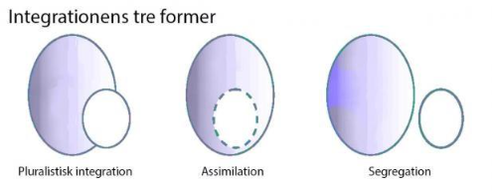

Pararbejde
- Hvordan hænger begreberne fra punkt 1, 2, 3 og 4 sammen?
 | Assimilation | Pluralistisk integration | Segregation
Identitetstype
Jeg/vi-kultur
Socialisering
Fællesskabssøgende strategier

Fællesskabssøgende strategier
- Læs s. 146-47
- Hvad kendetegner de fire strategier?
- Hvilke identitets- og integrationsformer vælger hvilke fællesskabssøgende strategier? Og hvorfor? Indsæt i skemaet øverst
Strategier og levemåder for efterkommerne i samfundet
Gå ind på følgende link: https://www.vive.dk/media/pure/0xgg53xk/14872861

